TRƯỜNG ĐẠI HỌC AN GIANG
KHOA CÔNG NGHỆ THÔNG TIN

BÁO CÁO ĐỒ ÁN

Lập Trình .Net (TIE501)

XÂY DỰNG ỨNG DỤNG QUẢN LÝ KHÁCH SẠN
VỚI PYTHON, TKINTER VÀ SQL SEVER

Giảng viên hướng dẫn: Ths. Nguyễn Ngọc Minh
Sinh viên thực hiện:
DTH235738_Nguyễn Văn Trọng Phúc_DH24TH2_NhómTH 2_TổTH 2
DTH235744_Võ Hoàng Quân_DH24TH2_NhómTH 2_TổTH 2

MỤC LỤC
LỜI NÓI ĐẦU 3
I. GIỚI THIỆU NGHIỆP VỤ 5
1. Quy trình đặt phòng 5
1.1. Tiếp nhận yêu cầu dặt phòng 5
1.2. Xác nhận thông tin và đặt phòng 5
2. Quy trình trả phòng 5
3. Quản lý phòng 6
4. Quản lý nhân sự 6
5. Quản lý dịch vụ 6
6. Quản lý khách hàng 7
II. PHÂN TÍCH VÀ THIẾT KẾ HỆ THỐNG 8
1. Thiết kế cơ sở dữ liệu 8
2. Sơ đồ thực thể -quan hệ 9
III. XÂY DỰNG HỆ THỐNG 9
1. Quản lý phòng 9
2. Quản lý nhân sự 11
3. Quản lý dịch vụ 13
4. Quản lý khách hàng 15
5. Đặt phòng 17
6. Đặt dịch vụ 19
7. Trả phòng 20
8. Thanh toán 22
9. Đăng nhập 24
10. Cập nhật nhân sự 25
KẾT LUẬN 27

LỜI NÓI ĐẦU

Trong những năm gần đây, sự phát triển mạnh mẽ của ngành du lịch – dịch vụ là điều không khó để nhận ra, các khách sạn, khu nghỉ dưỡng và cơ sở lưu trú đã không ngừng mở rộng quy mô cũng như nâng cao chất lượng phục vụ. Điều này dẫn đến nhu cầu tất yếu trong việc ứng dụng công nghệ thông tin nhằm tối ưu hóa quy trình quản lý, giảm thiểu sai sót thủ công và nâng cao hiệu suất hoạt động. Do đó, hệ thống quản lý khách sạn trở thành một trong những giải pháp quan trọng, giúp các cơ sở lưu trú vận hành chuyên nghiệp và hiện đại hơn.

Với đề tài được giao là “Xây dựng hệ thống quản lý khách sạn”, chúng em sẽ nghiên cứu, phân tích và thiết kế để tạo ra một phần mềm hỗ trợ các nghiệp vụ cơ bản như quản lý phòng, quản lý nhân sự, quản lý dịch vụ, quản lý khách hàng, đặt phòng, trả phòng, tính tiền dịch vụ và lập hóa đơn. Bên cạnh đó, đề tài còn giúp chúng em có cơ hội áp dụng những kiến thức đã học về phân tích hệ thống, lập trình và thiết kế cơ sở dữ liệu vào một bài toán thực tiễn.

Trong quá trình thực hiện, chúng em nhận thức rõ rằng việc xây dựng một hệ thống phần mềm không chỉ dừng lại ở yêu cầu kỹ thuật mà còn đòi hỏi sự hiểu biết về nghiệp vụ, sự tỉ mỉ trong từng bước thiết kế cũng như khả năng làm việc nhóm và giải quyết vấn đề. Nhờ đó, đồ án không chỉ là sản phẩm học tập mà còn là cơ hội rèn luyện tư duy, kỹ năng và thái độ làm việc chuyên nghiệp.

- GIỚI THIỆU NGHIỆP VỤ

- Quy trình đặt phòng
  - Tiếp nhận yêu cầu dặt phòng
Khách hàng có thể đặt phòng thông qua nhiều kênh: trực tiếp tại quầy lễ tân, website, ứng dụng đặt phòng hoặc đối tác du lịch. Lễ tân cho khách hàng xem danh sách những phòng cồn trống trong khách sạn. Khi khách hàng chọn phòng muốn đặt, lễ tân tiếp nhận thông tin từ khách hàng để lập hồ sơ nhận phòng, bao gồm: họ và tên, CCCD/CMND, giới tinh, số điện thoại, quốc tích, loại phòng muốn đặt.

  - Xác nhận thông tin và đặt phòng
Khi khách hàng chọn phòng muốn đặt, lễ tân tiếp nhận thông tin từ khách hàng để nhập vào hệ thống: họ và tên, căn cước công dân hoặc chứng minh thư, giới tinh, số điện thoại, quốc tích, loại phòng muốn đặt. Sau đó, xác nhận một lần nữa với khách hàng. Nếu khách hàng đồng ý, hệ thống sẽ tự động tạo mã đặt phòng cho khách hàng và lưu thông tin vào hệ thống. Phòng được chọn sẽ cập nhật trạng thái thành “Đã đặt trước”.

  - Nhận phòng
Khi khách hàng đến nhận phòng, lễ tân đối chiếu thông tin và thực hiện thủ tục nhận phòng: cấp chìa khóa phòng, hướng dẫn dịch vụ và cập nhật trạng thái phòng thành “Đang thuê”.

  - Đặt dịch vụ
Sau khi đặt phòng xong hoặc trong quá trình cư trú, khách hàng có thể có nhu cầu sử dụng thêm các dịch vụ có sẵn trong khách sạn. Quy trình đặt dịch vụ được thiết kế nhằm đảm bảo việc ghi nhận nhanh chóng, chính xác và đồng bộ hóa dữ liệu với bộ phận lễ tân, buồng phòng và kế toán.

- Quy trình trả phòng
  - Tiếp nhận thông tin trả phòng
Khách thông báo muốn trả phòng. Lễ tân thực hiện các quy trình sau:
- Kiểm tra lại thời gian lưu trú (ngày nhận phòng, ngày trả phòng).
- Kiểm tra và thống kê thông tin dịch vụ khách hàng đã sử dụng trong quá trình lưu trú.
- Chuyển thông tin sang quầy thu ngân.

  - Thanh toán tiền phòng và phí dịch vụ
Nhân viên thu ngân xác nhận lại thông tin với khách hàng. Xác nhận xong, khách hàng chọn phương thức thanh toán và thực hiện thanh toán. Tiếp đến nhân viên thu ngân in hóa đơn và kí xác nhận với khách hàng.

  - Cập nhật trạng thái phòng
Khi khách hoàn tất thủ tục, nhân viên buồng phòng tiến hành vệ sinh phòng. Sau khi hoàn thành, hệ thống chuyển trạng thái phòng thành “Trống” để tiếp tục cho khách hàng thuê.

- Quản lý phòng
Quản lý phòng là một nghiệp vụ quan trọng để đảm bảo hoạt động vận hành khách sạn trơn tru.
Hệ thống quản lý phòng khách sạn bao gồm:

  - Danh sách phòng
Danh sách tổng hợp toàn bộ phòng có trong khách sạn theo các thông tin: mã phòng, loại phòng, trạng thái, giá phòng.

  - Loại phòng
Đồ án quản lý các loại phòng gồm:
- Single Room
- Double / Twin Room
- Luxuray room
- Family Room
- VIP Room.

  - Trạng thái phòng
Các trạng thái phòng được dùng trong đồ án:
- Trống: đã vệ sinh và sẵn sàng cho thuê
- Đã đặt trước: đã được khách hàng đặt trước tại quầy hoặc qua website…
- Đang thuê: phòng đã được sử dụng
- Đang bảo trì: phòng đang hỏng, chưa sử dụng được và đang trong quá trình sửa chữa.

- Quản lý nhân sự
Hệ thống quản lý các thông tin nhân sự gồm: họ và tên nhân viên, ngày tháng năm sinh, giới tính, số điện thoại và chức vụ.
Mỗi nhân viên được cấp một mã nhân sự riêng để phục vụ quản lý và phân quyền hệ thống.

- Quản lý dịch vụ
Hệ thống quản lý danh sách các dịch vụ khách sạn cung cấp, bao gồm tên dịch vụ, đơn giá và mã dịch vụ tương ứng.
Tất cả đều được lưu vào hệ thống để tiện theo dõi và tính phí.

- Quản lý khách hàng
Thông tin khách hàng được lưu trữ bao gồm: họ tên, CCCD/CMND, giới tính, số điện thoại và quốc tịch. Mỗi khách hàng được tạo một mã khách hàng riêng để thuận tiện cho việc đặt phòng, tra cứu lịch sử lưu trú và thống kê dữ liệu.

- PHÂN TÍCH VÀ THIẾT KẾ HỆ THỐNG

- Thiết kế cơ sở dữ liệu
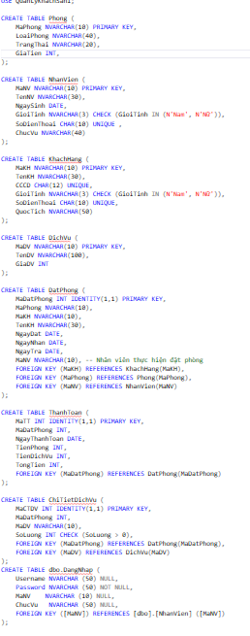

- Sơ đồ thực thể -quan hệ
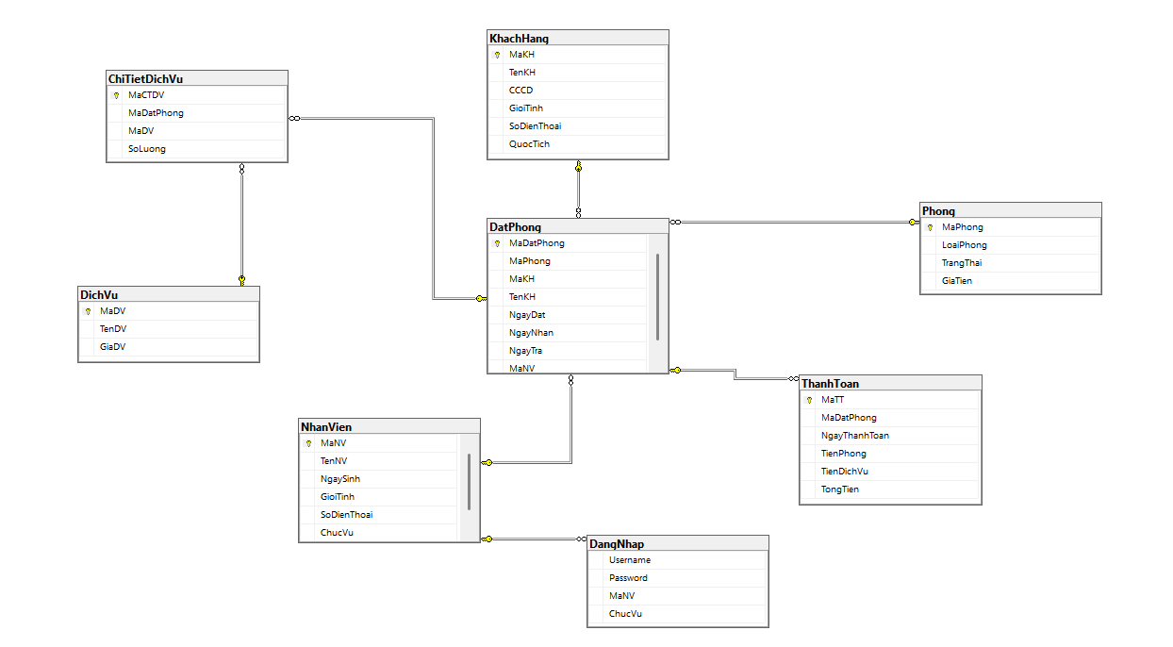

- XÂY DỰNG HỆ THỐNG

- Quản lý phòng
  - Giao diện
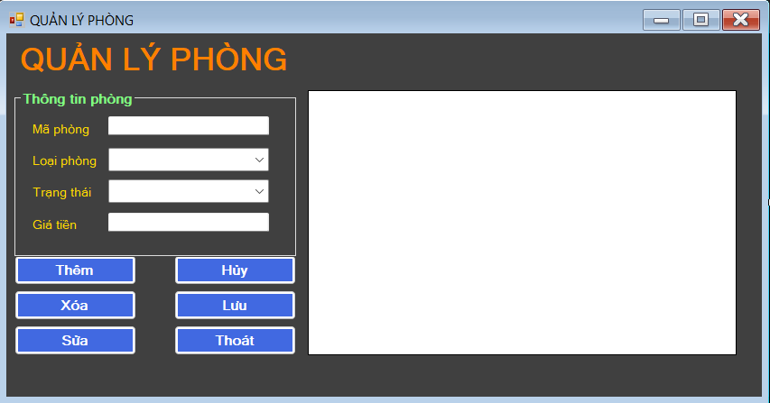

  - Chức năng
Giới thiệu: Form Quản lý Phòng được sử dụng để quản lý toàn bộ thông tin phòng trong khách sạn, bao gồm các chức năng: thêm mới phòng, chỉnh sửa phòng, xóa phòng, lưu dữ liệu, kiểm tra ràng buộc và hiển thị danh sách phòng.

- Tải và hiển thị danh sách phòng
Khi form được khởi động, hệ thống tự động tải dữ liệu từ bảng Phong và hiển thị lên DataGridView thông qua phương thức RefreshDataGridView().
Chức năng này thực hiện:
- Kết nối đến cơ sở dữ liệu.
- Lấy toàn bộ dữ liệu phòng.
- Hiển thị lên lưới dữ liệu (dgvPhong).
- Căn chỉnh kích thước cột tự động.
Chức năng này được gọi mỗi khi thêm, sửa hoặc xóa phòng để cập nhật dữ liệu mới nhất.

- Thêm phòng
Khi người dùng chọn Thêm, hệ thống:
- Xóa toàn bộ nội dung các ô nhập liệu.
- Mở khóa các TextBox để nhập mã phòng và giá tiền.
- Kích hoạt nút “Lưu” và “Hủy”.
- Thiết lập biến thao tác thaotac = 1.

Khi nhấn Lưu, hệ thống sẽ:
- Kiểm tra người dùng đã nhập đầy đủ thông tin chưa.
- Kiểm tra giá tiền hợp lệ (100.000 – 10.000.000).
- Kiểm tra mã phòng có bị trùng trong cơ sở dữ liệu hay không.
- Nếu hợp lệ, thực hiện lệnh INSERT để thêm phòng mới.
Sau khi thêm thành công, form cập nhật lại danh sách phòng và hiển thị thông báo cho người dùng.

- Sửa phòng
Khi chọn Sửa, hệ thống:
- Lấy dữ liệu từ dòng đang chọn trong DataGridView.
- Hiển thị lên các ô nhập liệu để người dùng chỉnh sửa.
- Khóa mã phòng để tránh thay đổi khóa chính.
- Thiết lập thaotac = 3 và bật nút “Lưu”, “Hủy”.
Khi lưu, dữ liệu được cập nhật bằng lệnh UPDATE theo mã phòng đang chỉnh sửa.
Hệ thống đảm bảo kiểm tra đầy đủ dữ liệu trước khi cập nhật.

- Xóa phòng
Khi người dùng chọn Xóa, hệ thống:
- Kiểm tra xem đã chọn phòng cần xóa hay chưa.
- Hiển thị hộp thoại xác nhận.
- Kiểm tra phòng có đang được sử dụng trong bảng DatPhong hay không.
- Nếu phòng đang được khách đặt hoặc sử dụng → không cho phép xóa để tránh lỗi khóa ngoại.
- Nếu phòng chưa được dùng, thực hiện lệnh DELETE để xóa khỏi
CSDL.
- Sau khi xóa, danh sách phòng được làm mới và hiển thị thông báo thành
công.

- Hủy thao tác
Nút Hủy dùng để:
- Xóa toàn bộ nội dung trong các TextBox/ComboBox
- Tắt chế độ nhập liệu
- Tắt nút Lưu và Hủy
- Trả thaotac về 0
- Xóa lựa chọn trên DataGridView
Chức năng này giúp người dùng thoát khỏi thao tác đang thực hiện mà không làm ảnh hưởng dữ liệu.

- Quản lý nhân sự
  - Giao diện
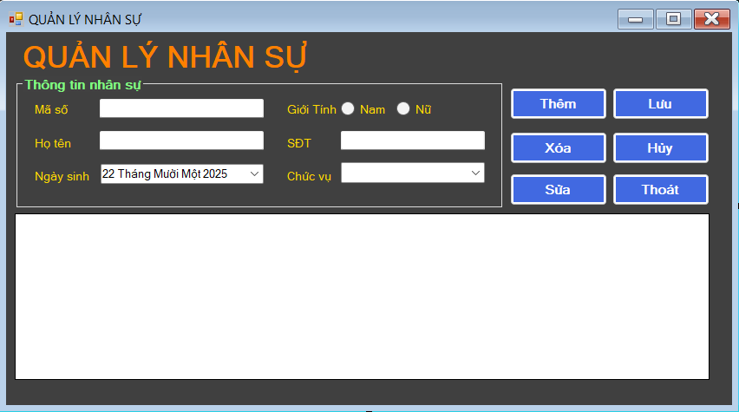
  - Chức năng
Form Quản lý Nhân sự được thiết kế nhằm quản lý thông tin nhân viên trong khách sạn. Hệ thống hỗ trợ các chức năng: thêm mới, sửa đổi, xóa,
lưu thông tin và hiển thị danh sách nhân viên.

- Tải và hiển thị danh sách nhân viên
Khi form được khởi động, phương thức RefreshDataGridView() thực hiện:
- Kết nối cơ sở dữ liệu đến bảng NhanVien.
- Lấy toàn bộ thông tin nhân viên.
- Hiển thị dữ liệu trên DataGridView (dgvNhan_Vien).
- Tự động căn chỉnh kích thước cột để dễ nhìn.
Chức năng này được gọi mỗi khi có thay đổi dữ liệu (thêm, sửa, xóa) để
cập nhật danh sách mới nhất.

- Thêm nhân viên
Khi người dùng chọn Thêm:
- Hệ thống xóa dữ liệu hiện có trong các ô nhập liệu (ClearInput()).
- Mở khóa TextBox để nhập mã nhân viên, họ tên, số điện thoại và chọn chức vụ.
- Thiết lập biến thao tác thaotac = 1 và bật nút Lưu và Hủy.
Khi nhấn Lưu, hệ thống thực hiện:
- Kiểm tra thông tin nhập đầy đủ: mã nhân viên, họ tên, chức vụ, giới tính, số điện thoại.
- Kiểm tra định dạng số điện thoại (chỉ chứa chữ số, đủ 10 ký tự).
- Kiểm tra mã nhân viên có trùng trong cơ sở dữ liệu hay không.
- Nếu hợp lệ, thực hiện INSERT để thêm nhân viên mới.
- Cập nhật lại danh sách nhân viên trên DataGridView.

- Sửa nhân viên
Khi chọn Sửa:
- Lấy dữ liệu từ dòng đang chọn trên DataGridView.
- Hiển thị thông tin lên các ô nhập liệu để chỉnh sửa.
- Khóa mã nhân viên để không thay đổi khóa chính.
- Thiết lập thaotac = 3 và bật nút Lưu và Hủy.
Khi lưu, hệ thống thực hiện UPDATE để cập nhật thông tin nhân viên theo mã nhân viên.

- Xóa nhân viên
Khi chọn Xóa:
- Kiểm tra đã chọn nhân viên cần xóa hay chưa.
- Hiển thị hộp thoại xác nhận xóa.
- Nếu xác nhận, thực hiện DELETE để xóa nhân viên khỏi cơ sở dữ liệu.
- Làm mới danh sách nhân viên và hiển thị thông báo thành công.

- Hủy thao tác
Nút Hủy dùng để:
- Xóa toàn bộ nội dung trong các TextBox/ComboBox
- Tắt chế độ nhập liệu
- Tắt nút Lưu và Hủy
- Trả thaotac về 0
- Xóa lựa chọn trên DataGridView
Chức năng này giúp người dùng thoát khỏi thao tác đang thực hiện mà không làm ảnh hưởng dữ liệu.

- Quản lý dịch vụ
  - Giao diện
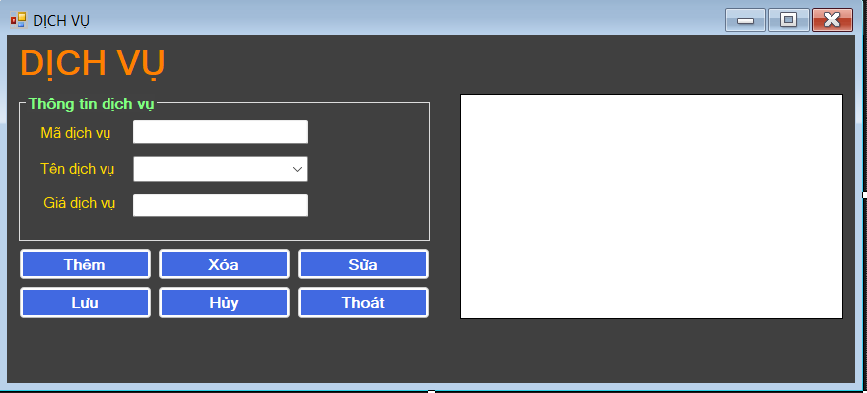
  - Chức năng
Form Quản lý Dịch vụ được thiết kế để quản lý các dịch vụ cung cấp trong
khách sạn. Form cho phép người dùng thêm mới, sửa đổi, xóa, lưu thông tin dịch vụ và hiển thị danh sách dịch vụ.

- Tải và hiển thị danh sách dịch vụ
Khi form được khởi động, phương thức RefreshDataGridView():
- Kết nối tới bảng DichVu trong cơ sở dữ liệu.
- Lấy toàn bộ thông tin dịch vụ: Mã dịch vụ, Tên dịch vụ, Giá dịch vụ.
- Hiển thị dữ liệu trên DataGridView (dgvDich_Vu) với chế độ tự động căn chỉnh cột.
Bên cạnh đó, phương thức RefreshTenDV():
- Nạp danh sách tên dịch vụ vào ComboBox (cboTenDV) để dễ chọn khi thêm hoặc sửa.

- Thêm dịch vụ
Khi nhấn Thêm:
- Hệ thống xóa dữ liệu hiện có (ClearInput()) để nhập mới.
- Cho phép nhập Mã dịch vụ, Tên dịch vụ, Giá dịch vụ.
- Kích hoạt nút Lưu và Hủy.
- Thiết lập biến thao tác thaotac = 1.
Khi nhấn Lưu, hệ thống thực hiện:
- Kiểm tra thông tin nhập đầy đủ: mã dịch vụ, tên dịch vụ, giá dịch vụ.
- Kiểm tra giá dịch vụ hợp lệ (số nguyên).
- Kiểm tra mã dịch vụ và tên dịch vụ không trùng trong cơ sở dữ liệu.
- Thực hiện INSERT để thêm dịch vụ mới.
- Cập nhật danh sách dịch vụ trên DataGridView và ComboBox.

- Sửa dịch vụ
Khi chọn Sửa:
- Lấy dữ liệu từ dòng đang chọn trên DataGridView và hiển thị lên các ô nhập liệu.
- Khóa ô Mã dịch vụ để không thay đổi khóa chính.
- Kích hoạt nút Lưu và Hủy, thiết lập thaotac = 3.
Khi lưu, hệ thống thực hiện UPDATE để cập nhật tên và giá dịch vụ theo mã dịch vụ.

- Xóa dịch vụ
Khi chọn Xóa:
- Kiểm tra người dùng đã chọn dịch vụ chưa.
- Hiển thị hộp thoại xác nhận xóa.
- Kiểm tra dịch vụ có đang được sử dụng trong bảng ChiTietDichVu hay không.
- Nếu chưa sử dụng, thực hiện DELETE để xóa dịch vụ.
- Cập nhật lại DataGridView và ComboBox, thông báo thành công.

- Hủy thao tác
Nút Hủy dùng để:
- Xóa toàn bộ nội dung trong các TextBox/ComboBox
- Tắt chế độ nhập liệu
- Tắt nút Lưu và Hủy
- Trả thaotac về 0
- Xóa lựa chọn trên DataGridView
Chức năng này giúp người dùng thoát khỏi thao tác đang thực hiện mà không làm ảnh hưởng dữ liệu.

- Quản lý khách hàng
  - Giao diện
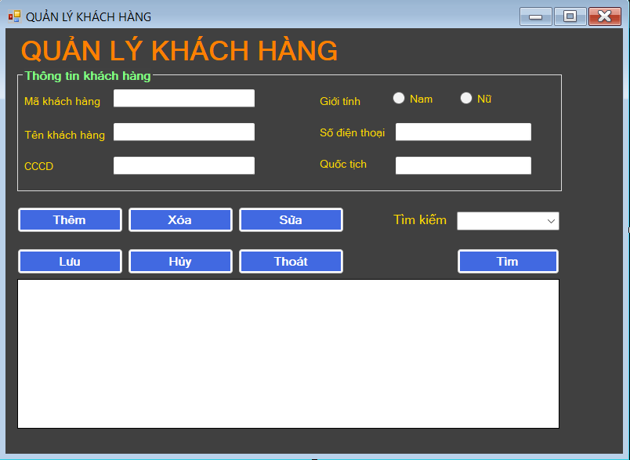
  - Chức năng
Form Quản lý Khách hàng dùng để quản lý thông tin khách hàng trong khách sạn. Form cho phép người dùng thêm, sửa, xóa, lưu thông tin khách hàng và hiển thị danh sách khách hàng.

- Tải và hiển thị danh sách khách hàng
Khi form được khởi động (frmDich_Vu_Load):
- Phương thức RefreshDataGridView() kết nối tới bảng DichVu và nạp dữ liệu lên DataGridView (dgvDich_Vu).
- ComboBox cboTenDV được nạp danh sách tên dịch vụ hiện có từ cơ sở dữ liệu (RefreshTenDV).
- Thiết lập các TextBox mặc định ở chế độ ReadOnly để tránh chỉnh sửa ngoài thao tác Thêm/Sửa.
- Nút Lưu và Hủy bị vô hiệu hóa, tránh thao tác không hợp lệ.

- Thêm khách hàng
Khi nhấn Thêm:
- Xóa dữ liệu hiện tại (ClearInput()) để nhập mới.
- Cho phép nhập Mã dịch vụ, Tên dịch vụ, Giá dịch vụ.
- Kích hoạt nút Lưu và Hủy.
- Thiết lập biến thao tác thaotac = 1.
Khi nhấn Lưu:
- Kiểm tra thông tin đã nhập đầy đủ: mã, tên, giá.
- Kiểm tra giá dịch vụ là số nguyên (TryGetGiaTien).
- Kiểm tra Mã dịch vụ và Tên dịch vụ chưa tồn tại trong cơ sở dữ liệu.
- Thực hiện INSERT vào bảng DichVu.
- Cập nhật danh sách trên DataGridView và ComboBox (RefreshDataGridView, RefreshTenDV).
- Xóa dữ liệu nhập liệu (ClearInput) và reset thao tác.

- Sửa khách hàng
Khi nhấn Sửa:
- Lấy thông tin dịch vụ từ dòng đang chọn trên DataGridView.
- Hiển thị lên các TextBox để chỉnh sửa: tên, giá.
- Khóa Mã dịch vụ để không thay đổi khóa chính.
- Kích hoạt nút Lưu và Hủy, thiết lập thaotac = 3.
Khi nhấn Lưu, hệ thống thực hiện UPDATE thông tin dịch vụ dựa vào Mã dịch vụ.
Sau khi lưu, danh sách dịch vụ được cập nhật và các TextBox được khóa lại.

- Xóa khách hàng
Khi nhấn Xóa:
- Kiểm tra người dùng đã chọn dịch vụ chưa.
- Hiển thị hộp thoại xác nhận xóa.
- Kiểm tra dịch vụ đã từng được sử dụng hay chưa (DichVu_DaSudung).
- Nếu chưa sử dụng, thực hiện DELETE để xóa dịch vụ.
- Cập nhật lại DataGridView và ComboBox, thông báo xóa thành công.
- Hủy thao tác
Nút Hủy dùng để:
- Xóa toàn bộ nội dung trong các TextBox/ComboBox
- Tắt chế độ nhập liệu
- Tắt nút Lưu và Hủy
- Trả thaotac về 0
- Xóa lựa chọn trên DataGridView
Chức năng này giúp người dùng thoát khỏi thao tác đang thực hiện mà không làm ảnh hưởng dữ liệu.

- Đặt phòng
  - Giao diện
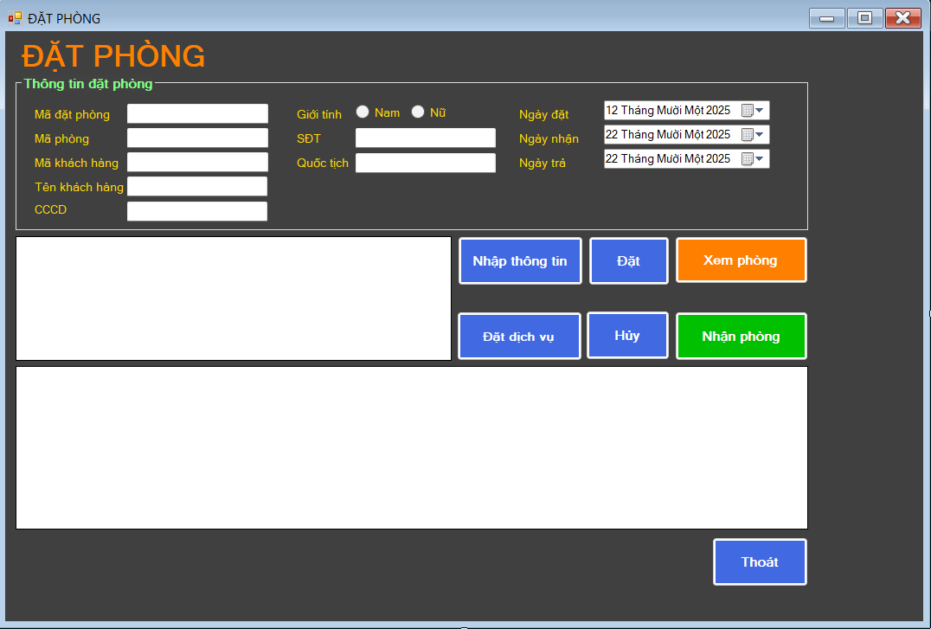
  - Chức năng
Form Đặt phòng dùng để:
- Quản lý thông tin đặt phòng và khách hàng liên quan.
- Cho phép người dùng đặt phòng, nhận phòng, hủy đặt phòng, xem thông tin phòng, và chuyển sang đặt dịch vụ.

- Tải dữ liệu khi mở form
Khi form được khởi động (frmDat_Phong_Load):
- Phương thức RefreshDataGridView_DatPhong() nạp danh sách đặt phòng từ bảng DatPhong lên DataGridView (dgvDat_Phong).
- Phương thức RefreshDataGridView_Phong() nạp danh sách phòng trống từ bảng Phong lên DataGridView (dgvPhong).
- Các TextBox chứa thông tin Mã đặt phòng, Tên khách hàng, CCCD, Quốc tịch, Số điện thoại được khóa (ReadOnly) để tránh chỉnh sửa trực tiếp.
- Nút Đặt, Nhận, Hủy bị vô hiệu hóa để tránh thao tác chưa hợp lệ.
- Trỏ chuột mặc định vào ô Mã khách hàng (txtMaKH.Focus()).

- Nhập thông tin phòng
Khi nhấn nút Nhập thông tin (btnNhapthongtin_Click):
- Xóa dữ liệu hiện tại (ClearInput()).
- Kiểm tra người dùng đã chọn phòng từ DataGridView chưa.
- Lấy thông tin Mã phòng từ phòng đã chọn và đưa lên TextBox (txtMaphong).
- Nếu Mã phòng hợp lệ, yêu cầu người dùng nhập Mã khách hàng.
- Mở form Khách hàng (frmKhach_Hang) để nhập hoặc cập nhật thông tin khách.
- Kích hoạt nút Đặt, cho phép nhập các thông tin khách hàng.

- Đặt phòng
Khi nhấn nút Đặt (btnDat_Click):
- Lấy thông tin khách hàng từ cơ sở dữ liệu dựa trên Mã khách hàng.
- Kiểm tra đầy đủ thông tin:
  - Phòng đã chọn
  - Mã khách hàng, tên, CCCD, giới tính, quốc tịch
  - CCCD và số điện thoại hợp lệ (CheckCCCD, CheckSDT)
  - Ngày đặt, nhận, trả hợp lệ (CheckNgayDatNhanTra)
- Hiển thị hộp thoại xác nhận đặt phòng.
- Nếu xác nhận Yes:
  - Thêm bản ghi mới vào bảng DatPhong.
  - Cập nhật trạng thái phòng trong bảng Phong sang "Đã đặt trước".
  - Thông báo thành công và hỏi khách hàng có muốn sử dụng dịch vụ thêm không.
  - Cho phép mở form Đặt dịch vụ (btnDat_Dich_Vu.Enabled = true).
- Cập nhật lại DataGridView đặt phòng và danh sách phòng trống.

- Nhận phòng
Khi nhấn nút Nhận (btnNhan_Click):
- Lấy thông tin Mã phòng và Mã khách hàng từ DataGridView.
- Cập nhật trạng thái phòng trong bảng Phong sang "ĐANG THUÊ".
- Hiển thị thông báo khách hàng đã nhận phòng.
- Vô hiệu hóa nút Nhận, mở lại nút Nhập thông tin.

- Hủy đặt phòng
Khi nhấn nút Hủy (btnHuy_Click):
- Xóa dữ liệu nhập liệu (ClearInput).
- Xóa thông tin khách hàng vừa nhập trong bảng KhachHang (DELETE).
- Cập nhật lại DataGridView và vô hiệu hóa các nút Đặt và Nhận.

- Đặt dịch vụ
Khi nhấn nút Đặt dịch vụ (btnDat_Dich_Vu_Click):
- Kiểm tra người dùng đã chọn Mã đặt phòng chưa.
- Lấy Mã đặt phòng từ DataGridView.
- Mở form Đặt dịch vụ (frmDat_Dich_Vu) và truyền Mã đặt phòng để liên kết dịch vụ với khách đặt phòng.

- Xem thông tin phòng
Khi nhấn nút Xem phòng (btnXemphong_Click):
- Lấy Mã phòng từ DataGridView.
- Mở form chi tiết phòng tương ứng (frmSingleroom, frmDoubleroom, frmLuxury, frmFamilyroom, frmVip).
- Nếu phòng không có thông tin, hiển thị thông báo lỗi.

- Đặt dịch vụ
  - Giao diện

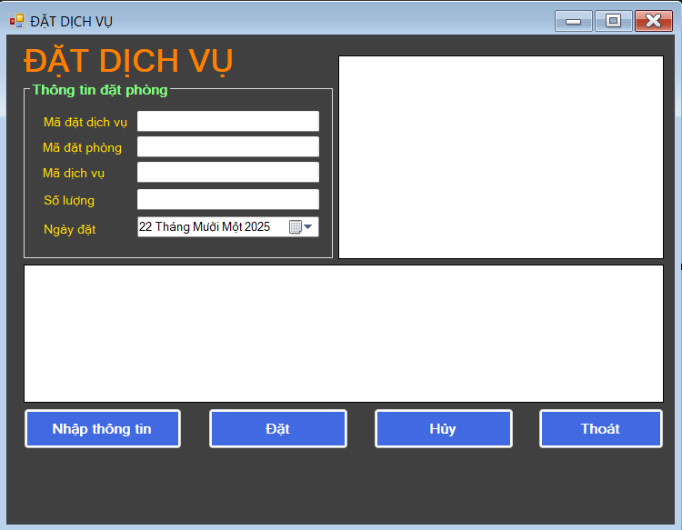

  - Chức năng
Form Đặt Dịch Vụ dùng để:
- Quản lý thông tin đặt dịch vụ cho các khách hàng đã đặt phòng.
- Cho phép người dùng thêm dịch vụ, hủy dịch vụ và xem danh sách dịch vụ đã đặt.
- Form kết nối trực tiếp tới cơ sở dữ liệu SQL Server, gồm các bảng chính: ChiTietDichVu và DichVu.
- Form nhận Mã đặt phòng (MaDatPhong) từ form Đặt phòng (frmDat_Phong) để liên kết dịch vụ với khách đặt phòng.

- Tải dữ liệu khi mở form
Khi form được khởi động (frmDat_Dich_Vu_Load):
- Phương thức RefreshDaTaGridView_DatDichVu() nạp danh sách dịch vụ đã đặt từ bảng ChiTietDichVu lên DataGridView (dgvDat_Dich_Vu).
- Phương thức RefreshDataGridView_DichVu() nạp danh sách tất cả dịch vụ từ bảng DichVu lên DataGridView (dgvDich_Vu).
- TextBox txtMadp được gán giá trị Mã đặt phòng từ form gọi sang.
- Nút Đặt và Hủy ban đầu bị vô hiệu hóa để tránh thao tác sai.

- Nhập thông tin dịch vụ
Khi nhấn nút Nhập thông tin (btnNhapthongtin_Click):
- Xóa dữ liệu nhập liệu cũ (ClearInput()).
- Lấy thông tin Mã dịch vụ từ hàng được chọn trên DataGridView dịch vụ (dgvDich_Vu) và đưa lên TextBox txtMadv.
- Nếu dịch vụ hợp lệ, mở khóa các nút Đặt và Hủy để người dùng nhập số lượng.

- Đặt dịch vụ
Khi nhấn nút Đặt (btnDat_Click):
- Kiểm tra:
  - Người dùng đã chọn dịch vụ chưa
  - Số lượng đã nhập chưa và hợp lệ (CheckSoLuong)
- Hiển thị hộp thoại xác nhận đặt dịch vụ.
- Nếu chọn Yes:
  - Thêm bản ghi mới vào bảng ChiTietDichVu với thông tin:
    - Mã đặt phòng (MaDatPhong)
    - Mã dịch vụ (MaDV)
    - Số lượng (SoLuong)
  - Cập nhật lại DataGridView dịch vụ đã đặt (RefreshDaTaGridView_DatDichVu).
  - Hiển thị thông báo đã đặt dịch vụ thành công.
  - Vô hiệu hóa nút Đặt và Hủy, mở lại nút Nhập thông tin.

- Trả phòng
  - Giao diện
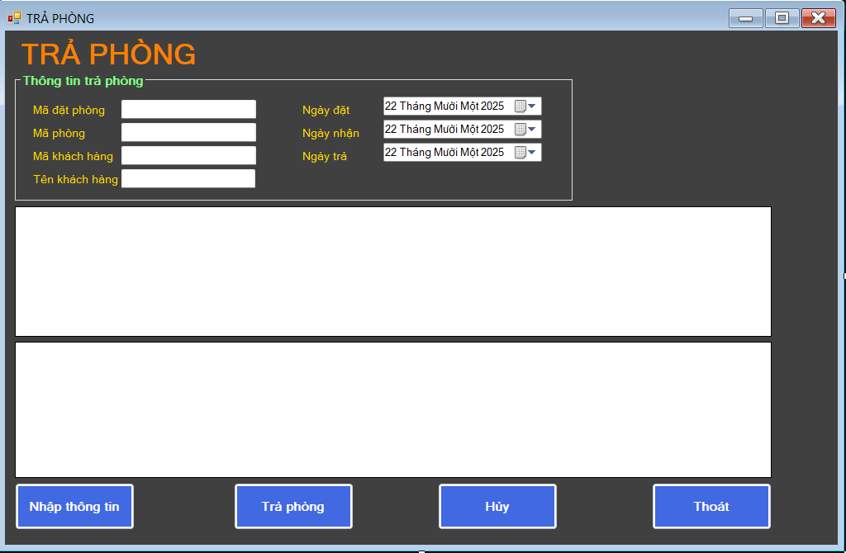
  - Chức năng
Form Trả Phòng được sử dụng để:
- Quản lý quá trình trả phòng của khách hàng sau khi đã thuê phòng.
- Hiển thị thông tin đặt phòng và phòng hiện tại để nhân viên thực hiện các thao tác trả phòng.
- Form liên kết trực tiếp tới cơ sở dữ liệu SQL Server, các bảng chính liên quan là DatPhong và Phong.
- Kết nối với form Thanh Toán (frmThanh_Toan) để xử lý thanh toán khi trả phòng.
- Tải dữ liệu khi mở form
Khi form được khởi động (frmTra_Phong_Load):
- Phương thức RefreshDataGridView_TraPhong() nạp danh sách phòng đã đặt từ bảng DatPhong lên DataGridView (dgvTra_Phong).
- Phương thức RefreshDataGridView_Phong() nạp danh sách các phòng trống từ bảng Phong lên DataGridView (dgvPhong).
- Nút Trả và Hủy ban đầu bị vô hiệu hóa để tránh thao tác sai.

- Nhập thông tin trả phòng
Khi nhấn nút Nhập thông tin (btnNhapthongtin_Click):
- Xóa dữ liệu nhập liệu cũ (ClearInput()).
- Chuyển con trỏ vào TextBox txtMaDP để nhập hoặc chọn mã đặt phòng.
- Mở khóa các nút Trả và Hủy để người dùng thực hiện thao tác trả phòng.

- Trả phòng
Khi nhấn nút Trả (btnTra_Click):
- Kiểm tra:
  - Người dùng đã chọn phòng cần trả chưa.
  - Mã đặt phòng, mã phòng, mã khách hàng, tên khách hàng đã đầy đủ chưa.
- Hiển thị hộp thoại xác nhận trả phòng.
- Nếu chọn Yes:
  - Lấy Mã đặt phòng (MaDatPhong) từ TextBox.
  - Chuyển sang form Thanh Toán (frmThanh_Toan) để xử lý thanh toán.
  - Sau khi thanh toán, cập nhật lại DataGridView phòng đã đặt và danh sách phòng trống (RefreshDataGridView_TraPhong(), RefreshDataGridView_Phong()).
  - Xóa dữ liệu TextBox (ClearInput()) và vô hiệu hóa nút Trả.

- Hủy thông tin
Khi nhấn nút Hủy (btnHuy_Click):
- Xóa dữ liệu trên các TextBox liên quan.
- Vô hiệu hóa nút Trả và Hủy để tránh thao tác sai.

- Thanh toán
  - Giao diện
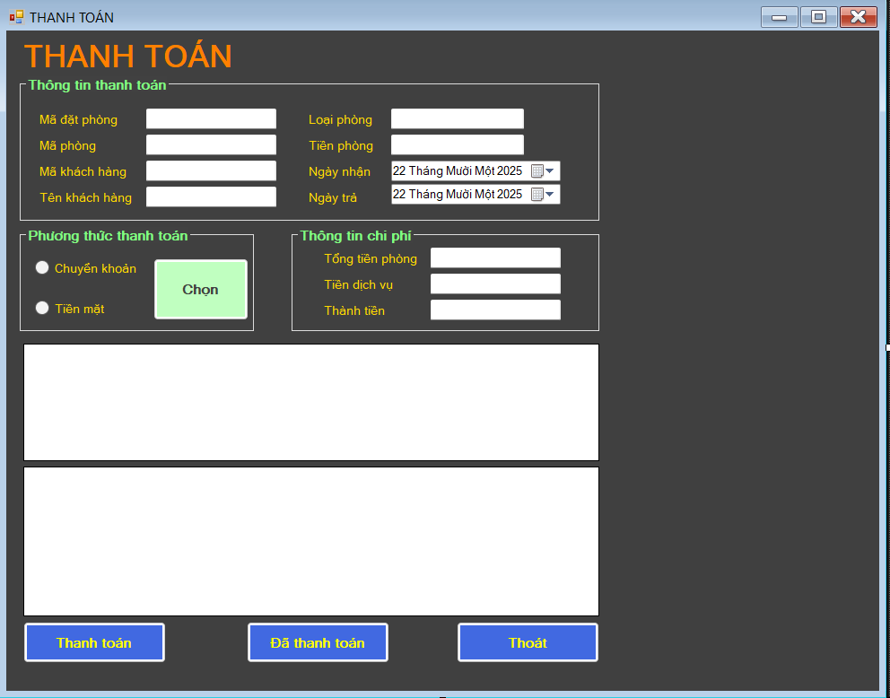
  - Chức năng
Form Thanh Toán được sử dụng để:
- Xử lý thanh toán phòng và dịch vụ cho khách hàng khi trả phòng.
- Hiển thị chi tiết phòng đã thuê và dịch vụ đã sử dụng.
- Tính toán tổng tiền thanh toán, bao gồm tiền phòng theo số ngày thuê và tiền dịch vụ.
- Cập nhật cơ sở dữ liệu: xóa các bản ghi trong bảng DatPhong, ChiTietDichVu, và ThanhToan, đồng thời cập nhật trạng thái phòng.
Form liên kết trực tiếp với các form:
- frmTra_Phong: khi khách trả phòng, form này sẽ mở form thanh toán.
- frmHoa_Don: để in hóa đơn.
- frmQR: nếu khách chọn thanh toán chuyển khoản.

- Tải dữ liệu khi mở form
Khi form được khởi động (frmThanh_Toan_Load):
- Vô hiệu hóa các nút và nhóm điều khiển:
  - Nút Đã Thanh Toán (btnDathanhtoan) bị vô hiệu hóa.
  - Nhóm Phương thức thanh toán (gbxPhuongthucTT) bị khóa.
  - Nhóm Chi phí (gbxChiphi) bị khóa.
- Hiển thị thông tin thanh toán:
- Phương thức HienThiThongTinThanhToan(madp) truy xuất dữ liệu từ các bảng DatPhong, Phong, KhachHang để hiển thị chi tiết phòng, khách hàng và thời gian thuê.
- Hiển thị dịch vụ đã sử dụng:
  - Phương thức LoadDanhSachDichVu(madp) truy xuất bảng ChiTietDichVu và DichVu để liệt kê dịch vụ kèm số lượng và thành tiền.
- Tính tổng tiền:
  - Phương thức TinhTien() tính tiền phòng (giá phòng × số ngày thuê), tiền dịch vụ, và tổng tiền thanh toán.

- Thanh toán
Khi nhấn nút Thanh Toán (btnThanhtoan_Click):
- Nhóm phương thức thanh toán được mở khóa (gbxPhuongthucTT).
- Nút Đã Thanh Toán (btnDathanhtoan) được bật để hoàn tất quá trình.

Khi nhấn nút Chọn (btnChon_Click):
- Kiểm tra khách đã chọn phương thức thanh toán chưa (Tiền mặt hoặc Chuyển khoản).
- Nếu chọn Chuyển khoản, mở form frmQR để hiển thị QR code.
- Sau đó mở form frmHoa_Don để in hóa đơn với các thông tin: tiền phòng, tiền dịch vụ, tổng tiền.
- Nếu chọn Tiền mặt, chỉ mở frmHoa_Don.

- Thanh toán thành công
Khi nhấn nút Đã Thanh Toán (btnDathanhtoan_Click):
- Xóa dữ liệu liên quan:
  - Xóa các bản ghi trong bảng ChiTietDichVu với MaDatPhong.
  - Xóa các bản ghi trong bảng ThanhToan với MaDatPhong.
  - Xóa bản ghi trong bảng DatPhong với MaDatPhong.
- Xóa khách hàng nếu không còn booking:
  - Kiểm tra xem khách hàng còn bản ghi nào trong DatPhong không.
  - Nếu không còn, xóa khách hàng khỏi bảng KhachHang.
- Cập nhật trạng thái phòng:
  - Cập nhật TrangThai = “Trống” cho phòng đã thuê.
- Thông báo:
  - Hiển thị thông báo “Đã thanh toán thành công!”.

- Đăng nhập
  - Giao diện
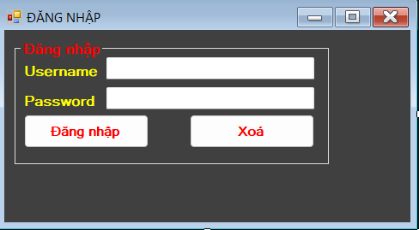
  - Chức năng
Form Đăng Nhập được sử dụng để:
- Xác thực tài khoản người dùng trước khi truy cập hệ thống quản lý khách sạn.
- Kiểm tra thông tin Username và Password trên cơ sở dữ liệu DangNhap.
- Ngăn người dùng truy cập trái phép nếu thông tin không hợp lệ.
- Liên kết từ frmTrang_Chu đến frmTrang_Chu_Admin: hiển thị giao diện quản lý chính khi đăng nhập thành công.

- Tải dữ liệu khi mở form
Khi form được khởi động (frmDang_Nhap_Load):
- Thiết lập chế độ bảo mật cho Password:
- txtPassword.PasswordChar = '*' → che ký tự khi nhập mật khẩu.
- Khởi tạo trạng thái form:
- Textbox Username và Password được để trống ban đầu (nếu muốn reset).

- Đăng nhập
Nhập thông tin vào Username và password và bấm nút Đăng nhập:
- Nếu username và password đúng thì chuyển qua frmTrang_Chu_Admin
- Ngược lại, thông báo Đăng nhập thất bại
- Xóa thông tin
Khi bấm nút Xóa: xóa dữ liệu trên Textbox

- Cập nhật nhân sự
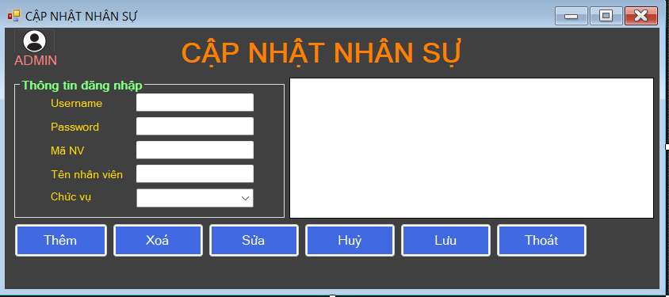

- Thêm nhân sự
Khi người dùng chọn Thêm:
- Hệ thống xóa dữ liệu hiện có trong các ô nhập liệu (ClearInput()).
- Mở khóa TextBox để nhập Username, Password,chức vụ
- Thiết lập biến thao tác thaotac = 1 và bật nút Lưu và Hủy.
Khi nhấn Lưu, hệ thống thực hiện:
- Kiểm tra thông tin nhập đầy đủ: mã nhân viên, họ tên, chức vụ.
- Kiểm tra định dạng số điện thoại (chỉ chứa chữ số, đủ 10 ký tự).
- Kiểm tra mã nhân viên có trùng trong cơ sở dữ liệu hay không.
- Nếu hợp lệ, thực hiện INSERT để thêm nhân viên mới.
- Cập nhật lại danh sách nhân viên trên DataGridView.

- Sửa khách hàng
Khi chọn Sửa:
- Lấy dữ liệu từ dòng đang chọn trên DataGridView.
- Hiển thị thông tin lên các ô nhập liệu để chỉnh sửa.
- Khóa mã nhân viên để không thay đổi khóa chính.
- Thiết lập thaotac = 3 và bật nút Lưu và Hủy.
Khi lưu, hệ thống thực hiện UPDATE để cập nhật thông tin nhân viên theo mã nhân viên.

- Xóa khách hàng
Khi chọn Xóa:
- Kiểm tra đã chọn nhân viên cần xóa hay chưa.
- Hiển thị hộp thoại xác nhận xóa.
- Nếu xác nhận, thực hiện DELETE để xóa nhân viên khỏi cơ sở dữ liệu.
- Làm mất tài khoản nhân viên và hiển thị thông báo thành công.

- Hủy thao tác
Nút Hủy dùng để:
- Xóa toàn bộ nội dung trong các TextBox/ComboBox
- Tắt chế độ nhập liệu
- Tắt nút Lưu và Hủy
- Trả thaotac về 0
- Xóa lựa chọn trên DataGridView
Chức năng này giúp người dùng thoát khỏi thao tác đang thực hiện mà không làm ảnh hưởng dữ liệu.

KẾT LUẬN

Qua quá trình nghiên cứu và thực hiện đồ án “Xây dựng hệ thống quản lý khách sạn”, nhóm đã xây dựng được một mô hình phần mềm đáp ứng các chức năng cơ bản như quản lý phòng, quản lý đặt/ trả phòng, quản lý phòng, quản lý nhân viên, quản lý khách hàng, dịch vụ và chi tiết dịch vụ. Hệ thống không chỉ giúp tối ưu quá trình vận hành mà còn nâng cao hiệu quả quản lý, giảm thiểu sai sót và tiết kiệm thời gian cho nhân viên khách sạn.

Mặc dù đồ án đã hoàn thành các mục tiêu đặt ra ban đầu, song hệ thống vẫn còn những điểm thiếu sót và hạn chế cần được tiếp tục mở rộng. Nhìn chung, đồ án không chỉ giúp nhóm củng cố kiến thức về lập trình và phân tích hệ thống, mà còn mang lại kinh nghiệm thực tế trong việc xây dựng một sản phẩm phần mềm hoàn chỉnh.

